Муниципальное бюджетное дошкольное образовательное учреждение
Детский сад №22 «Журавленок» городского округа город Октябрьский
Республики Башкортостан

Сценарий проведения спортивного досуга «Моя заботливая мама»,
посвящённого перевозкам детей
с использованием специальных удерживающих устройств.

Автор: воспитатель первой
квал. категории Валиева Юлия
Зайтуновна

2021-2022 учебный год
Цель: Закрепление знаний о правилах дорожного движения.
Задачи:
- Расширять представления детей о правилах дорожного движения и формировать навыки безопасного поведения на дороге.
- Развивать умение различать и правильно называть дорожные знаки.
- Знать и различать проезжую и пешеходную зону.
- Совершенствовать двигательные умения, умение действовать по сигналу.
- Воспитывать дружеские отношения между детьми, умение выполнять командные действия.
- Вызывать положительные эмоции от праздника.
Предварительная работа: беседы о правилах поведения на улице, в транспорте. Заучивание стихов про ПДД. Экскурсии к пешеходному переходу, светофору. Наблюдение за движением на дороге. Знакомство с дорожными знаками, с различными видами транспорта.
Материально – технические ресурсы: скамейки, обручи, светофор, гимнастические палки, дорожные знаки, ориентиры, цветные круги из картона, машина нарисованная.

Конспект спортивного досуга «Моя заботливая мама»
Ведущий:
Рассаживайтесь по-удобнее
Места занимайте скорей!
На праздник «Дорожной азбуки»
Мы пригласили гостей!
Ведущий: Здравствуйте, уважаемые гости! Мы рады вас видеть! Сегодня мы собрались в этом зале, чтобы поздравить наших замечательных мам и бабушек. Указом Президента Российской Федерации от 30 января 1998 года было решено: «В целях повышения социальной значимости материнства установить праздник День матери и отмечать его в последнее воскресенье ноября…» Мы хотим выразить вам свою глубокую любовь, уважение и великую благодарность. Этот праздник для Вас, самых добрых, самых чутких, самых нежных, самых красивых. И в связи с этим, в нашем садике проводится конкурс «Моя заботливая мама» и посвящен он перевозкам детей в автомобильных креслах. И сегодня мы с вами отправимся в страну дорожных правил. Ведь очень скоро вы попрощаетесь с детским садом и пойдете в школу. Чтобы это не омрачалось несчастными случаями и взрослые и дети должны соблюдать правила дорожного движения.
Звучит динамичная музыка.
Появляются девочки.
Альфина: - Какое еще кресло? О чем они говорят?
Азалия: – Да это, наверное, они про кресло, на котором папа любит сидеть и телевизор смотреть.
Ведущий: -Это что за дети к нам пришли, да еще и поздороваться забыли! (Слышен звук закрывающейся автомобильной двери, шагов и сигнализации)
Появляется мама с брелоком в руках.
Мама: -Я им всегда говорю, что надо быть вежливыми. Ну-ка, дети поздоровайтесь и представьтесь!
Девочки: -Здравствуйте! Мы…….. А про какие вы кресла говорили? И вообще, куда это мы попали?
Ведущий: -Я говорила про автомобильное кресло. А попали вы в страну дорожных правил.
Азалия: – Вот это приключение! А что это за кресло?
Ведущий: - А наши ребята сейчас вам расскажут, что такое автокресло.
Артем
Чудо-кресло есть у нас
Это кресло просто класс
Синее и красное,
И очень безопасное.
Если сяду я в него
Пристегну ремни
Ехать можно нам легко
Ждет удача нас в пути.
Арина
Мама мне купила кресло,
Кресло не обычное.
Кресло безопасное
С этим креслом не боюсь
Никакой дороги.
Пусть меня быстрее мчит
Мама по дороге.
Азалия: - Да нужно мне ваше автомобильное кресло! Время тратить еще!
Никакой разницы нет для меня, что его нету.
Альфина: – И мне не нужно, я и так прекрасно без него обхожусь. Я люблю сидеть около мамы на первом сиденье, а ноги закидываю на верх полки. И мне все видно.
Мама: -Вот, домчались до вас на автомобиле без всяких проблем. И ничего страшного с детьми не случилось!Я все контролирую, я же мама.
Ведущий: –Вот если бы вы на велосипеде приехали, то кресло вам и не понадобилось бы. А раз вы приехали в автомобиле, то оно вам просто необходимо для вашей безопасности. Вы, мамочка, должны бы позаботиться о жизни и здоровье своих детей. Мало ли что может случиться на дороге!
Мама: -Подумаешь, это кресло...
Кстати, сегодня мне пришло письмо с ГАИ.
Пишет мне испектор ГИБДД «Уважаемые дети, всегда, когда садитесь в автомобиль пристегивайтесь, что бы не было беды». Инспектор ГИБДД.
И предлагает нам провести разные конкурсы. Не понимаю о чем это, и зачем вообще это письмо пришло именно ко мне...
Ведущий: Я думаю, тут все понятно. Мы вам поможем разобраться в этом, не переживайте, дети вам все объснят. Я предлагаю отправиться в путешествие. Но для этого надо сесть в машину.
Физминутка «Машины».
Завели машину,
Ш – ш – ш – ш,
Накачали шину,
Ш – ш – ш – ш,
Улыбнулись веселей
И поехали быстрей,
Ш – ш – ш – ш.
Дети рассказывают про автокресло.
Самира
Мамы, папы, все родители,
Многие из вас водители.
Помните, что нет на свете
Ничего важней, чем дети!
Дарина
Прежде чем за руль садиться
Нужно вам не полениться,
Обеспечить не спеша
Безопасность малыша!
Ярослав
И малыш и дошколёнок
Должен знать уже с пелёнок,
Прежде чем пуститься в путь,
Пристегнуться не забудь.
Матвей
Пусть услышит целый мир,
Ребёнок – главный пассажир!
Жизнь его ценна, ты знаешь,
Пристегнёшь – не потеряешь!
Азалия: -ААА…. Я все поняла...правила запомнила! И теперь никогда не буду ездить без автокресла. Спасибо вам.
Альфина: - И я много правил запомнила! Теперь я буду их соблюдать!
Мама: - И я многое поняла! Теперь я знаю, что если я буду нарушать правила дорожного движения, продолжать возить детей без автокресел, то и они станут нарушителями дорожного движения.
Ведущий: -Я рада, мама, что вы поняли, как важно перевозить детей пристегнутыми в автокреслах. Когда вы находитесь в пути и ваши дети находятся вместе с вами в автомобиле будьте предельно осторожны и соблюдайте правила перевозки детей в автомобиле, это не сложно, но так необходимо для безопасности ваших детей. И сейчас я предлагаю спеть песню про правила дорожного движения. А вы, оставайтесь с нами на нашем празднике.
Исполняется песня «Правила дорожного движения»
Ведущий: А теперь, чтобы все наши правила закрепить, я предлагаю вам поиграть.
В каждой машине и дома есть у нас аптечка, и все знают, что это такое. Но не все знают, что должно лежать там. Вот сейчас мы и проверим это.
1 конкурс :«Собери аптечку»
Правила игры: в обруче лежат не только медицинские принадлежности для аптечки, но и другие предметы. Участник бежит до обруча,берёт один предмет и добегает до раскрытой аптечки, которая лежит на стуле. Кладёт нужный предмет и возвращается обратно. Игроки по одному медицинскому предмету заполняют аптечку, последний игрок бежит к аптечке, закрывает её и возвращается обратно.
Ведущий: Молодцы, дети. Справились с заданием! Сегодняшние знания показали, что в аптечку не положишь все, что угодно. Аптечка это важная и необходимая вещь в машине.
Ведущий: Когда мы отправляемся в далекий путь, а нашим детям в автомобилях не хочется сидеть, тем более в автокреслах. Ведь они хотят поиграть, и начинают капризничать. И наши мамы начинают разными способами развлекать детей. И теперь я предлагаю нашим мамам вернуться в детство и поиграть с куколками, и представить что куколки -это их дети.
2 конкурс для мам «Укачать лялю»
Правила игры: каждая мама ложит куколку в коляску и добегают в центр обруча, через препятствия, садится на стульчик, играет на погремушке 3 раза, качает куколку, чтобы не «плакала». Затем возвращаются обратно.
Ведущий: Да, наши умеют развлечь наших детишек, а еще с ними очень весело и не хочется капризничать. Наши мамы лучше всех!!!
А теперь нам нужно немножко отдохнуть и ответить на хитрые вопросы
3 конкурс для всех «Умная разминка».
• Как называется часть дороги, по которой движется транспорт. (Проезжая часть.)
- Животное, названием которого обозначают, участок проезжей части? (Зебра.)
- Как называется звучащий инструмент сотрудника ГИБДД. (Свисток.)
- Как называется молчащий инструмент работника ГИБДД. (Жезл.)
- На какой свет светофора нельзя переходить через дорогу.
- Назовите часть дороги, по которой идут пешеходы? (Тротуар.)
- Как называется место, где пассажиры ждут транспорт. (Остановка.)
- На какой цвет светофора можно переходить дорогу (На зелёный)
-Информационные знаки дорожного движения какого цвета обозначены(синие)
-Запрещающие знаки дорожного движения какого цвета обозначены(красные)
-Наиболее безопасное место для установки детского кресла? (заднее правое сидение, расположенное за передним пассажиром).
Ведущий:У нас мамы не только ловкие, задорные и быстрые, но еще и умные.
А теперь хочу предложить самый интересный конкурс с детьми.
4 конкурс : «Регулировщик»
Каждый участник берет с собой жезл регулировщика, бежит до центра обруча, через препятствия, встает в круг и кричит «Внимание! Дети идут!»,отбегает её и возвращается к команде и отдает обратно жезл следующему участнику.
Ведущий: Очень не простой был конкурс, но дети наши не растерялись. Молодцы! А теперь я предлагаю вам самый ответственный конкурс!
5 конкурс: «Автокресло» Задание: сесть в «машину» и пристегнуться, расстегнуться и убежать обратно. Мамы с ребенком добегают до кресла - пристегивают и расстегивают детей и бегут обратно.
Ведущий: Вот и подходит к концу наш вечер. Все мы сегодня молодцы, все мы справились с трудными заданиями. Я предлагаю нашим детям раздать нашим мамам памятки о перевозках детей, чтобы никогда не забывали о безопасности детей.
Если есть в семье машина,
Правила всегда важны:
«Только в кресле специальном
Ребёнка вы везти должны!»
Вручение памяток.
А теперь мы хотим позвать всех на наш флэшмоб «Светофор»
(Дети танцуют танец - флешмоб под песню «Светофор»).
Ведущий: Уважаемые родители, наши красивые, заботливые и хорошие мамы! Мы благодарим вас за участие в нашем мероприятии, за то, что уделили нам время. Ровных дорог вам, зеленых светофоров! Мы благодарим всех участников концерта за доставленное удовольствие и праздничное настроение. Спасибо за ваше доброе сердце, за желание побыть рядом с детьми, подарить им душевное тепло. Нам очень приятно было видеть добрые и нежные улыбки мамочек, счастливые глаза их детей. Земной поклон вам, дорогие мамы!
А ваши дети хотят вам сделать подарок ко Дню матери - исполнить песню

Баба — Яга в стране дорожных знаков
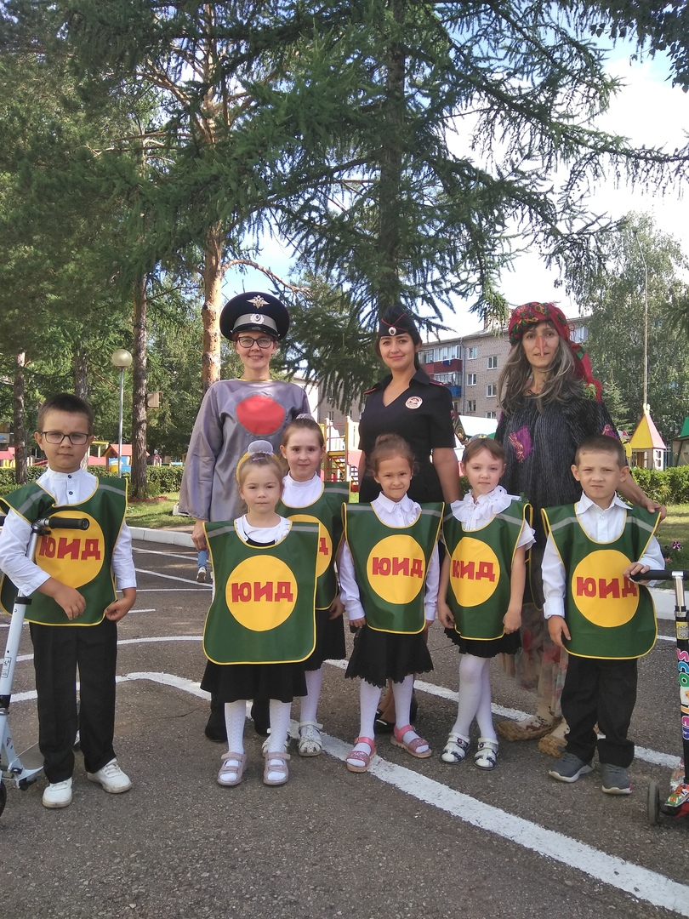

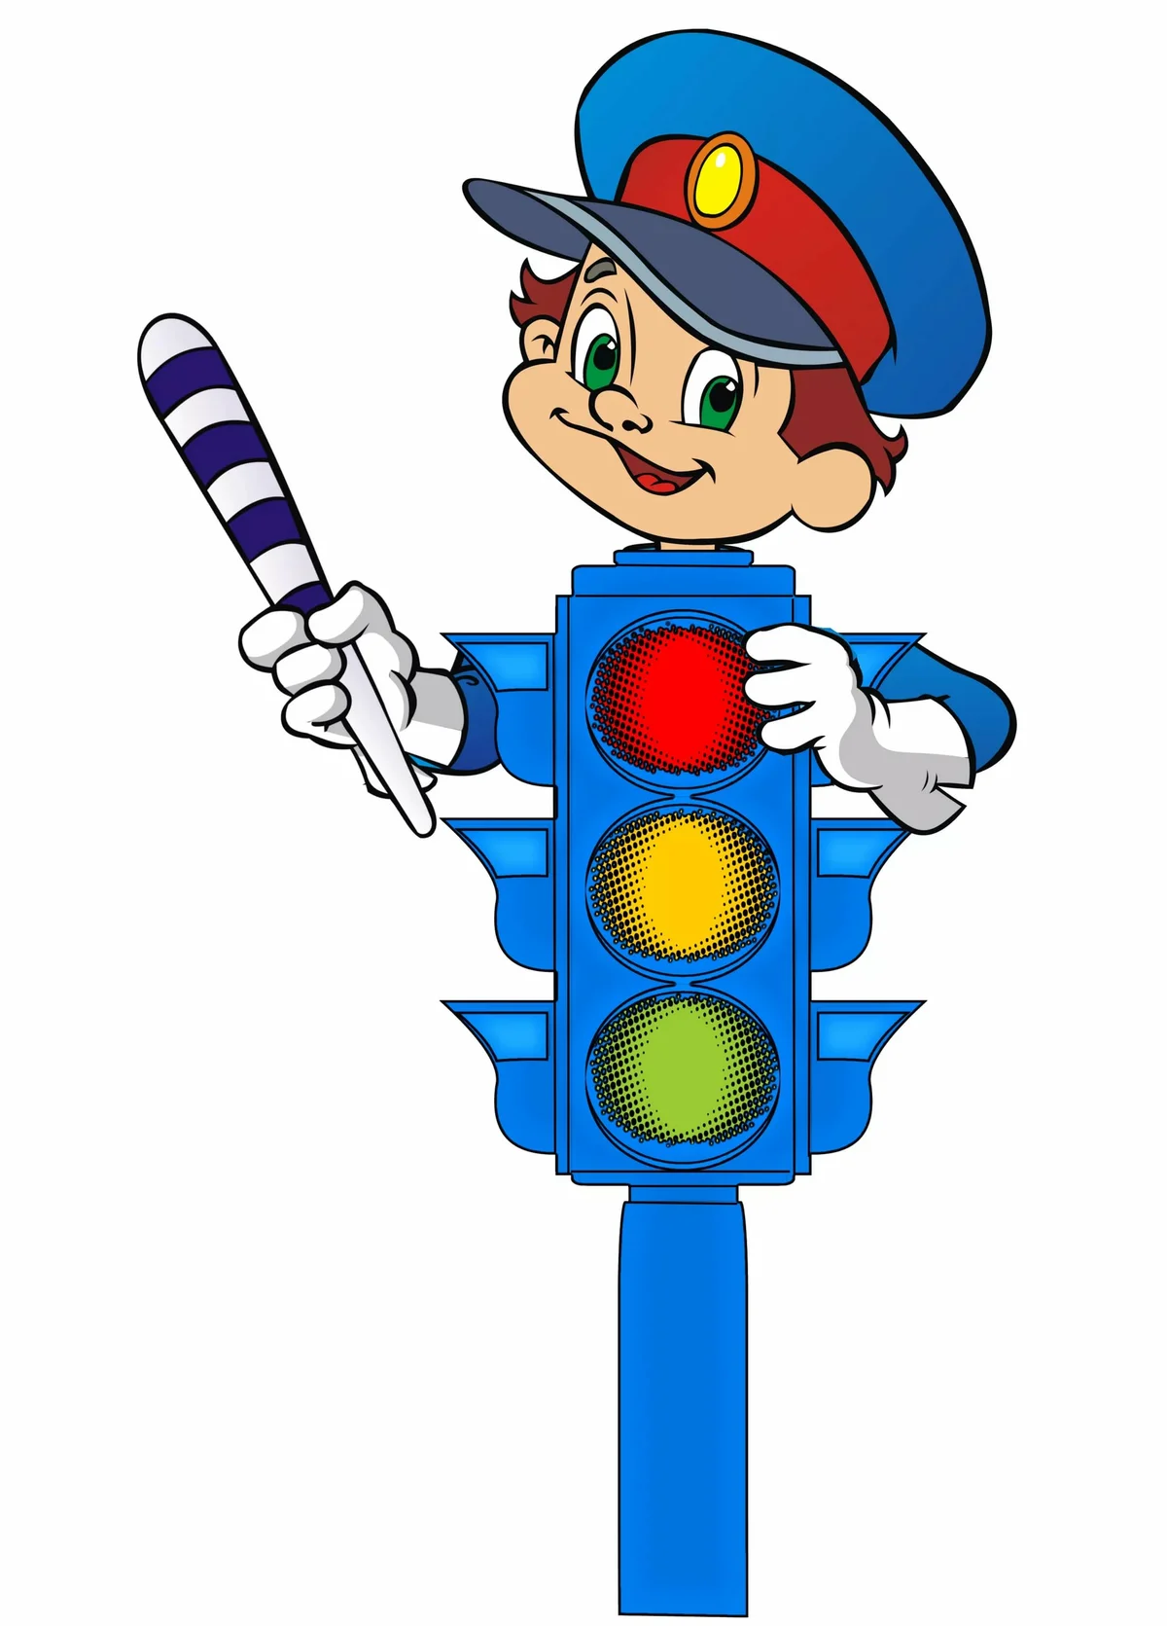

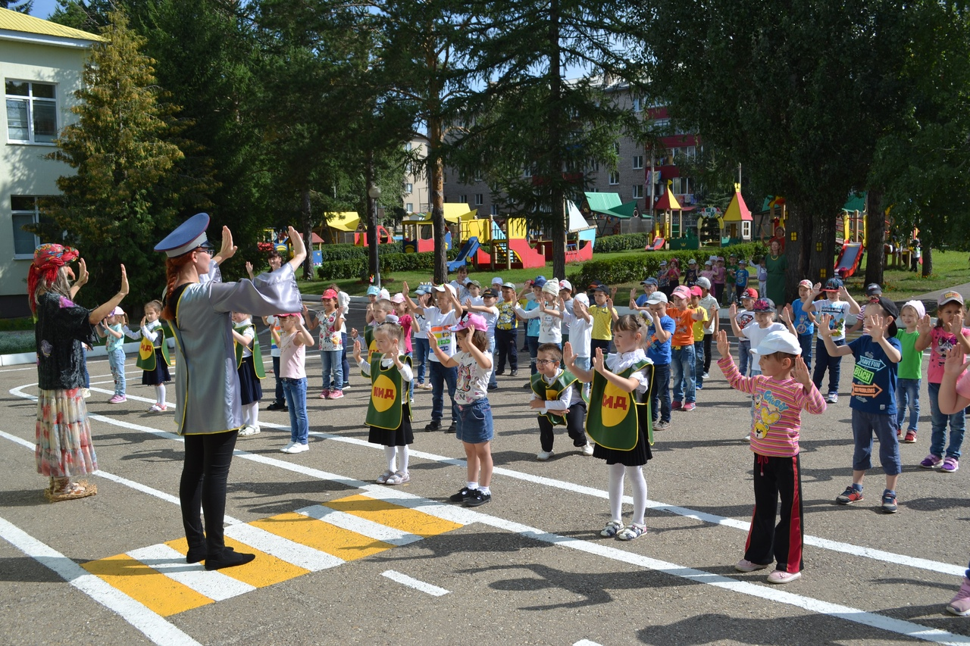

Автор: Валиева Ю.З.

Дети собирают знаки дорожного движения
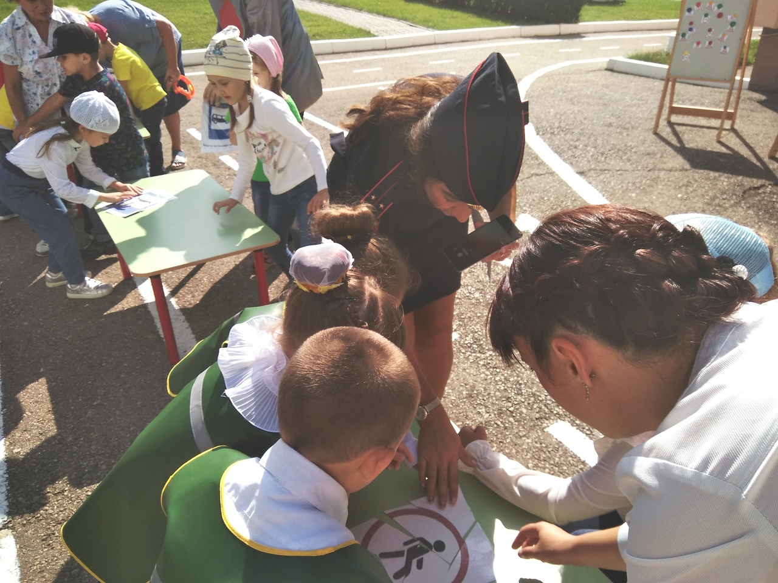

Автор: Валиева Ю.З.

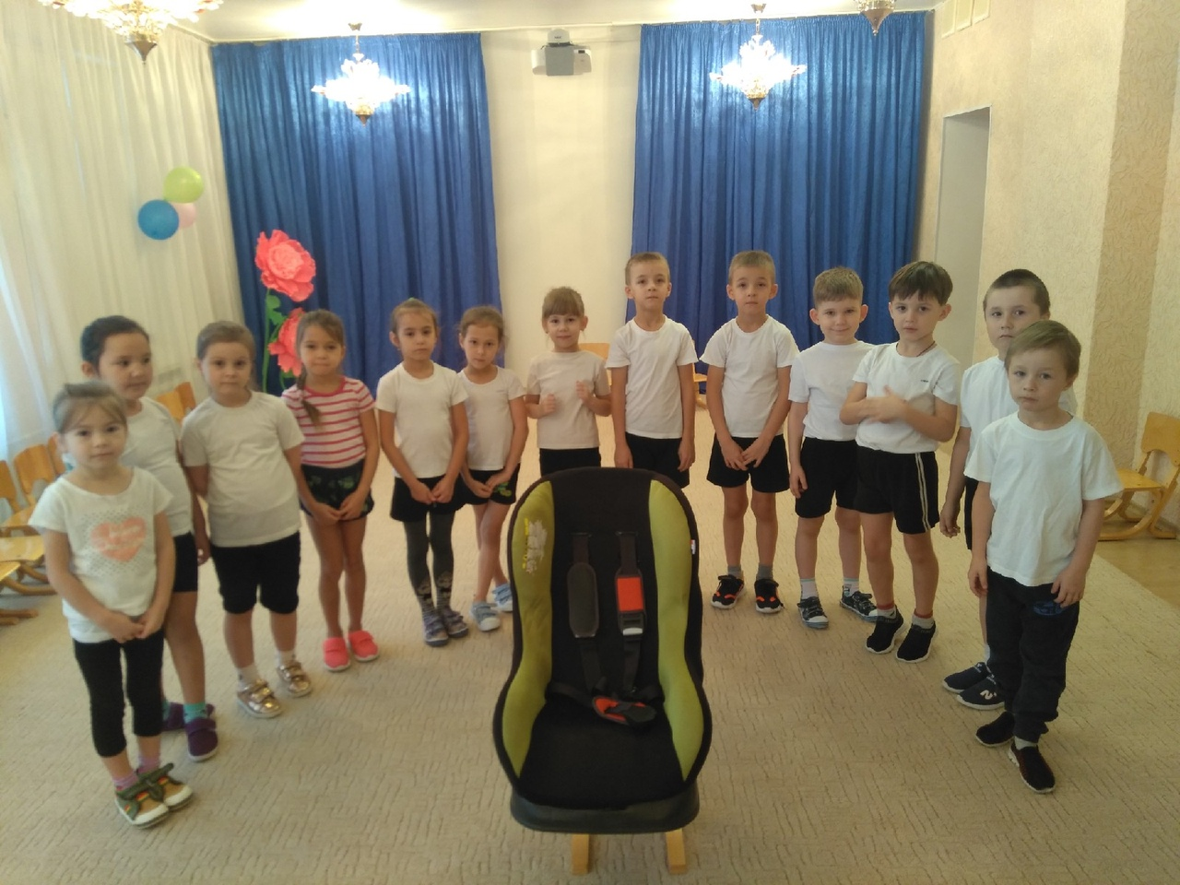
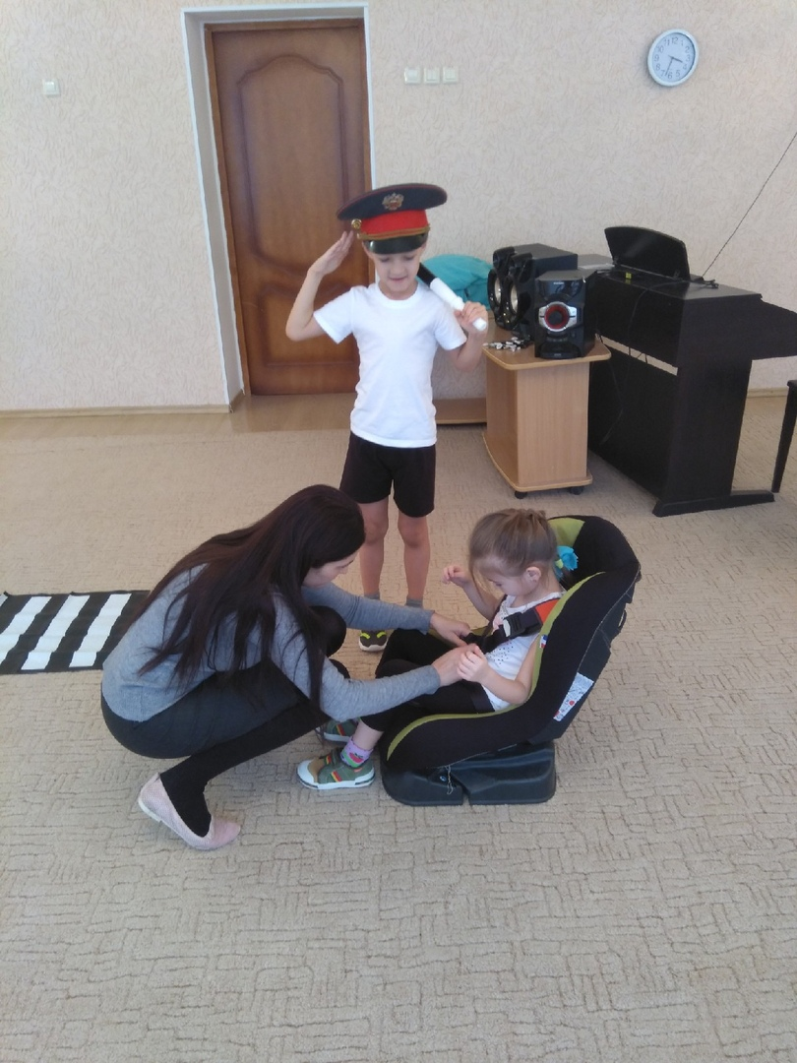
Эстафета
«Пристегни ребенка"
Автор: Валиева Ю.З.

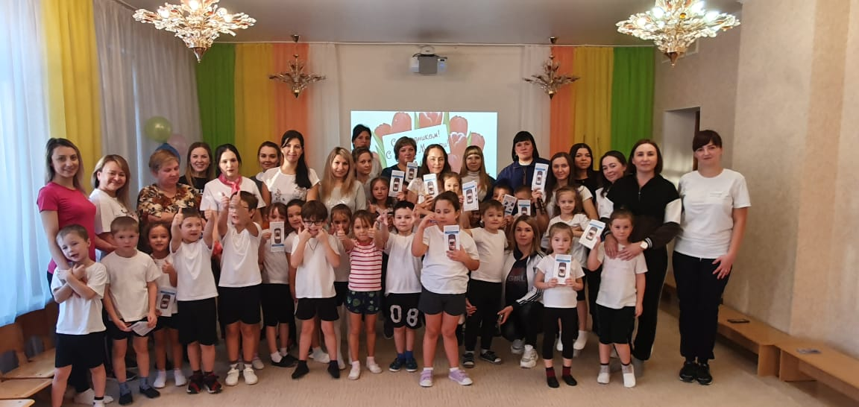
Автор: Валиева Ю.З.

